Predlogi vprašanj iz teorije s področja ELEKTRIČNIH SISTEMOV izbral Slavko Murko
(izvor Kranjc Alojz in Mihael.Košir Ljubljana)

1. Katera oznaka priključka NE PRIPADA bipolarnemu tranzistorju?
- baza (b)
- emitor (e)
- vrata - gate (g)
- kolektor (c)

2. Naštejte bistvene sestavne dele releja!
- _______________________________________________________________

2 ________________________________________________________________

3 ________________________________________________________________

- ________________________________________________________________

3. Akumulator polnimo:
- z enosmerno napetostjo
- s Zenerjevo diodo .
c.) z izmenično stabilizirano napetostjo
d.) s trifazno napetostjo

4. Alternator je:
- generator izmenične napetosti
b.) stabiliziran trifazni usmernik
c.) generator enosmerne napetosti
d.) enosmeren regulator napetosti.

5. Akumulator praznimo:
- a.) z generatorjem izmenične napetosti (alternatorjem)
b.) s Zenerjevo diodo
- c.) s porabniki
d.) s trifazno napetostjo.

7. Izračunajte, kakšen predupor moramo vključiti v vezje, če želimo, da bo 6 V sijalka pravilno svetila v 12 V omrežju. Moč žarnice je 12 W.

9. V dovodni kabel za žaromete želimo vgraditi varovalko za žarnico 12V, 55W. Določite jakost varovalke. Izbrati morate standardno vrednost in upoštevajte, da pride pri vključitvi stikala do preobremenitve za 50 %.

- Izračunajte vrednost soupora, če imate 80 ohmski porabnik, skozi katerega teče tok
2A. Vključiti ga je potrebno v tokokrog s tokom 8A.

- Narišite polvalni usmernik z bremenskim uporom. Označite vse padce napetosti in tokove!

- Narišite električno shemo vklopa porabnika preko releja. Potrebni elementi, ki jih narišite z električnimi simboli, so naslednji: akumulator, varovalki (regulacijski tokokrog – 3A, močnostni tokokrog 20A), stikalo (vklop – izklop), rele in porabnik (žarnica). Vse tudi označite!

13. Kolikšna je napetost na izhodu generatorja izmenične napetosti na sponki B+ pri normalnem obratovanju?
- 12,5 V
- 13 V
- 14.5 V
- 16 V

14. Zakaj je železno jedro vzbujevalnega navitja generatorja izmenične napetosti izdelano iz polnega materiala (masivno), jedro statorskih navitij pa iz lamelirane pločevine?
- zaradi lažje izdelave jeder s krempljastimi poli
- ker bi drugačne oblike in sestave jeder podražile izdelek
- zaradi velike hitrosti vrtenja rotorja, ker bi drugačna konstrukcija povzročila razpad le-tega
- zaradi vrtinčnih tokov, ki nastajajo le v jedrih navitij izmeničnih tokokrogov.

- Koliko diod je vezanih v mostiček trifaznega generatorja izmenične napetosti v MOČNOSTNI del tokokroga?
- 6 NP in 3 PN
- 3 PN in 3 NP
- 9 NP
- 3 PN in 6 NP

- Izračunajte specifično prevodnost vodnika, če imate 25 m dolg vodnik z upornostjo 0,25 Ω in premerom vodnika 0,2 mm!

- Katera kislina se uporablja kot elektrolit pri akumulatorjih?
a) H₃PO₄
b) HCI
c) H₂SO₄
d) H₂CO₃

- Kolikšna je gostota elektrolita pri 20ºC, če je akumulator poln?
a) 1,230 g/cm³
b) 28ºB
c) 1,540 g/cm³
d) 1,285 g/cm³

- Kapaciteta akumulatorja je odvisna od več faktorjev! Kateri od naštetih pa NE vpliva na kapaciteto akumulatorja?
- površine plošč
- prostornine elektrolita
- relativne vlage
- temperature

- Kateri od naštetih delov NE SPADA med sestavne dele zaganjalnika?
- sklopka
- drsni obroč
- pastorek
- krtačke

- Vsak porabnik naj bi bil varovan s svojo varovalko. Kaj menite, kako je varovan zaganjalnik?
- z varovalko 50 A
- z varovalko 30 A
- nima varovalke
- z varovalko 80 A

- Priključki klasičnega vžigalnega sistema so označeni s standardnimi oznakami (številkami). Katera od naštetih NE SPADA v primarni tokokrog?
- sponka 15
- sponka 1
- sponka 31
- sponka 4

- Kakšen je vrstni red vžiganja svečic pri štiri-valjnem vrstnem motorju?
- 1-3-4-2
- 2-3-4-1
- 1-4-3-2
- 1-3-2-4

- Katera od naštetih sijalk NE SLUŽI za žaromete osvetlitve vozišča (dolge – kratke)?
- H7
- R2
- P21W
- H4

27. Pri napeljavi dodatne opreme v vozilo moramo izbrati pravi vodnik. Napišite obrazec za izračun preseka vodnika, če je dana dovoljena upornost vodnika (R), dolžina (l) ter material vodnika s specifično upornostjo materiala (ρ).

28. Dimenzioniraj transformator. Potrebujemo napetost 8 V, omrežje pa ima 220V. Na primarni strani je navito 1100 ovojev. Koliko ovojev mora imeti sekundarna tuljava, da dobimo potrebno napetost. Izgube zanemarimo!

30. Pripiši ustrezne številčne oznake priključkov!
-dolga luč, signalizacija dolge luči_______
-napajanje za Hallov dajalec_______
-napajanje minus preko stikala______
-izhod avtomata smerokazov na stikalo_____
-radio, vžigalnik – stalni plus______
-električna črpalka za pranje stekla____

33. Narišite in označite električno vezje zaganjalnika!

34. Povežite rele z delovnimi kontakti in dve 5 A diodi tako, da bo deloval sistem varnostnih utripalk avtomatsko ob vklopu vzvratne prestave.

35. Narišite 7-polno vtičnico in pojasnite priključke!

36. Narišite električno shemo klasičnega vžigalnega sistema (kontaktno vžiganje) in jo
označite!

37. Narišite polnovalni mostič in bremenski upor R1. Označite vse napetosti in tokove!

38. V grelniku segrejemo 80 l vode z 12°C na 95°C v devetih urah. Izkoristek grelnika vode je 0,96. Kolikšna je njegova električna moč?

39. Štiri-voltno žarnico s tokom 100 mA želimo priključiti na napetost 12 V. Skicirajte in izračunajte predupor!

40. Motor ima 55 konjskih moči (KM) koliko kW je to?

41. Izračunajte padce napetosti U₁,U₂,U₃ in U₄ ter pritisnjeno napetost U, če imamo štiri zaporedno vezane upore, skozi katere teče tok 3A. Vsak upor ima upornost 1Ω. Vezje skicirajte, označite in izračunajte!

44. Na vtičnici prikolice so standardne oznake. Napišite kaj pomeni posamezna!
L ____________________________________
R ____________________________________
54 ____________________________________
58R____________________________________
58L ____________________________________
- ____________________________________
54g ____________________________________

45. Kateri od naštetih delov NE SPADA med sestavne dele generatorja izmeničnega toka (alternatorja)?
- rotorsko navitje
- drsni obroč
- kolektor
- krtačke

46. Napišite vrstni red vžiganja svečic štiri-valjnega vrstnega motorja?

47. Napišite, na katerih mestih so vgrajene žarnice z naslednjimi oznakami:
H7 _______________________________________________________________

P21/5W _______________________________________________________________

H1 _______________________________________________________________

48. Katero od spodaj navedenih navitij NI sestavni del zaganjalnika?
- vlečno navitje
- statorsko navitje
- vžigalno navitje
- držalno navitje

49. Čemu služi tranzistor pri kontaktnem vžigalnem sistemu? Katera trditev NI PRAVILNA?
a)- razbremeni dajalnik impulzov (regulacijski tokokrog)
b)- zmanjša obrabo kontaktov prekinjalnika
c)- omogoča pogostejše nastavljanje predvžiga
d)- Intenzivnost iskre je večja in konstantna
55. Narišite električno shemo generatorja izmenične napetosti (alternatorja) (povezavo med rotorskim navitjem, statorskim navitjem, močnostnimi ter vzbujevalnimi diodami) in opremite risbo z oznakami!

λ
57. Imamo ampermeter, s katerim lahko merimo tok največ do 5A, želimo pa izmeriti tok do 12A. Izračunajte soupor, če je upornost ampermetra R_{A}=0,25Ω. Narišite, označite in izračunajte!

58. Napišite pri kakšni gostoti elektrolita (g/cm³) je akumulator:
a) POLN -____________ g/cm³
b) NA POLOVIČNI VREDNOSTI -_____________ g/cm³
c) PRAZEN -______________ g/cm³

59. Porabnik, ki normalno obratuje na 6V s tokom 50mA, želimo priključiti na 12V napetost. Kaj je potrebno storiti? Narišite označite in izračunajte!

60. Primarna stran transformatorja pomeni:
- večje število ovojev
- tanjšo žico
- večjo moč
- priključno stran z generatorjem

62. Kateri je glavni vzrok, da v avtomobilu pretvarjamo izmenični tok in napetost v enosmernega?
- ker lahko shranjujemo le enosmerno napetost
- zaradi porabnikov v avtomobilu, ker so enosmerni
- zaradi ekonomskih razlogov in ekologije
- zaradi stabilnosti proizvajanja električne napetosti za potrebe napajanja porabnikov v avtomobilu

63. Avtomobilski generator izmenične napetosti daje na svojem izhodu (B+):
- trifazno glajeno izmenično napetost
- stabilizirano trifazno napetost
- enosmerno pulzirajočo napetost
- enosmerno stabilno napetost

64. Hladilno telo je potrebno za:
- hitrejši odvod toplote z ohišja polprevodnika
- stabilizacijo delovne točke tranzistorja
- določanje delovne točke PN spoju
d) doseganje delovne temperature

65. Na katerem elementu v avtomobilu so oznake 49, 49a in 31?
- na releju intervalnega utripanja za smerokaze
- na priključku motorja za brisanje stekel
- na volanskem stikalu za dolge in kratke žaromete
- na črpalki za gorivo

67. Naštejte standardne vrednosti in barvne kode avtomobilskih nožastih varovalk do 30A!
Vrednost v (A) | BARVNA KODA
30A

68. Katere veličine se merijo z naslednjimi enotami?
enota | veličina
A
V
Ω
V/A
Ωmm²/m
V/Ω
^{O}C
AΩ

69. Na generatorju izmenične napetosti (alternatorju) in regulatorju so standardne oznake priključkov. Razložite njihov pomen oziroma povezave!
D-___________________________________________________________________
DF__________________________________________________________________
B+__________________________________________________________________
D+__________________________________________________________________

70. Kakšen elektromotor se uporablja za brisalnik vetrobranskega stekla?
- sinhronski
- kolektorski
- asinhronski
- koračni

72. Poimenuj dele na shemi baterijskega vžiga. Imena teh delov vpiši ob številkah v tabeli!

1
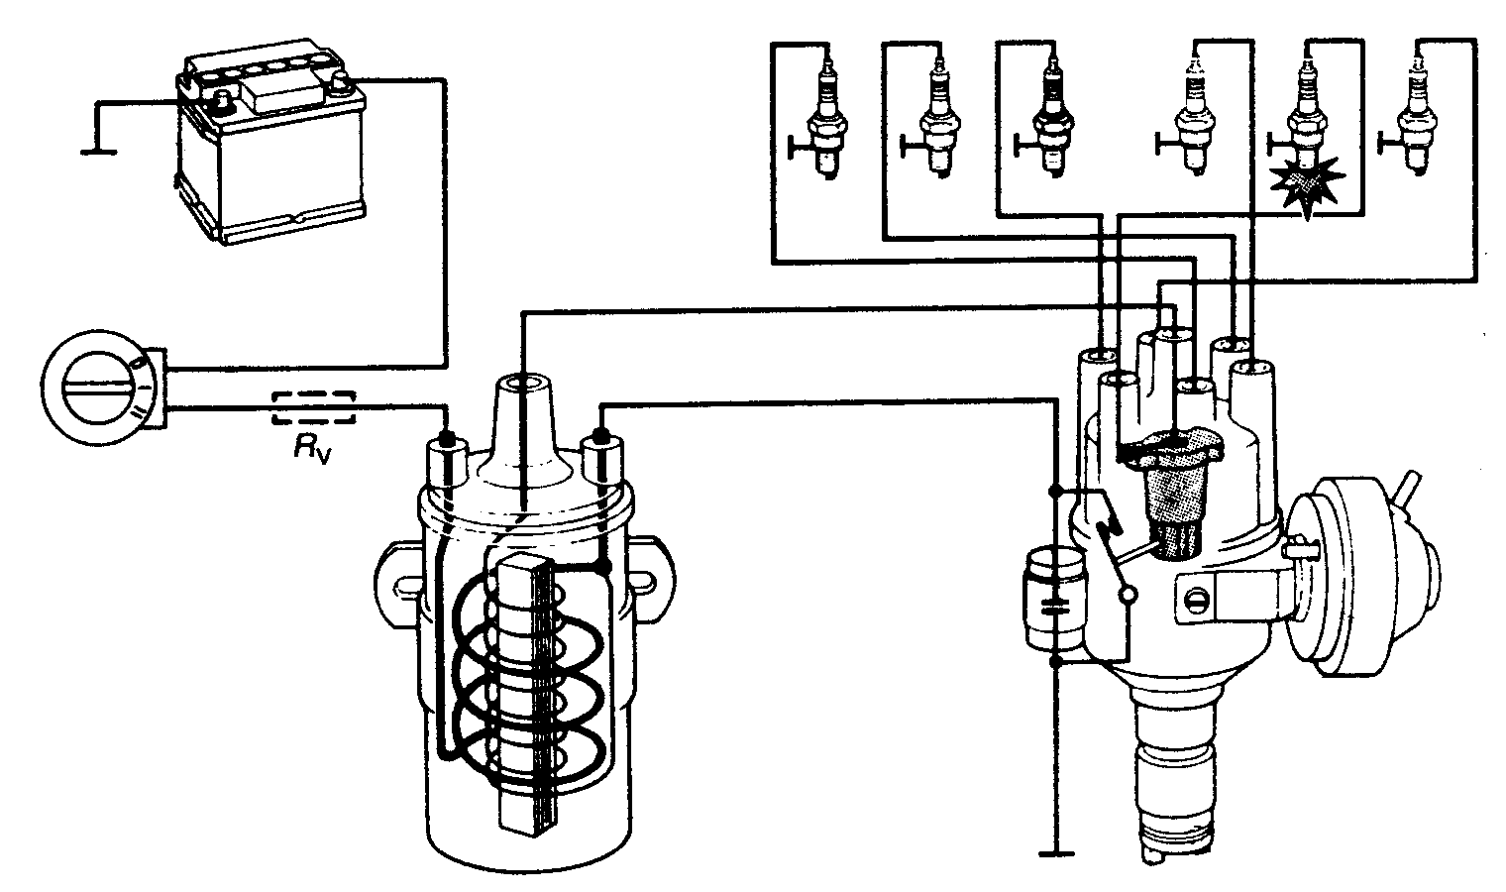
2

4
5
3
5
4

73. Od česa je odvisna kapaciteta akumulatorja?
- Od ploščine pozitivnih in negativnih plošč.
- Od števila akumulatorskih celic.
- Od napetosti akumulatorja.

74. Pri polnjenju akumulatorja z električnim tokom se sproščata iz elektrolita dva plina, ki tvorita zelo vnetljiv plin (pokalni plin). Zato mora biti prostor, kjer polnimo akumulatorje dobro zračen. Katera plina sta to?
- Vodik in kisik.
- Ogljikovdioksid in kisik.
- Ogljikovmonoksid in kisik.

75. Kateri priključek odklopimo najprej, ko menjamo akumulator na vozilu?
- Priključek, ki je povezan z zaganjalnikom
- Priključek, ki je povezan z alternatorjem.
- Priključek, ki je povezan z maso vozila.

